Детский сад № 58 Московского района г. Казани

Выпуск № 86
С О Р О К А
Зима - 2021

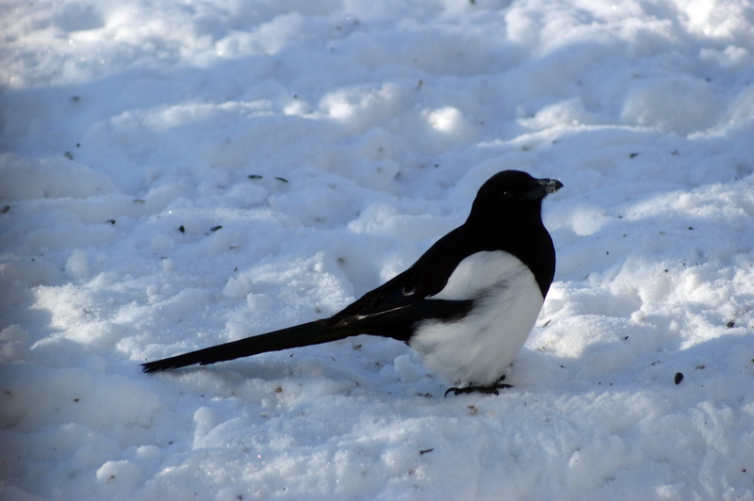

Система образования ориентирована преимущественно на интеллектуальное развитие ребенка, не развивая при этом его способностей. А ведь именно совокупность способностей в их индивидуальном своеобразии является полноценным выражением личностных возможностей, проявлением творчества.
Когда ребенок ходит в садик, молодые родители не сомневаются в его способностях и одаренности. Ребенок по своей природе любознателен, активен, стремится все узнать, постичь, и это радует взрослых. Но почему же яркий, одаренный ребенок, едва переступив порог школы, становится самым обычным середнячком, лишенным интереса к получению знаний? Как же мы можем помочь своему, несомненно, одаренному ребенку избежать этого разочарования?

что могут сделать родители для поощрения творческого духа в детях

- Если это возможно, проследите, чтобы у ребенка были время и возможность побыть наедине с самим собой, чтобы он мог накапливать новые знания и осмысливать их в психологически свободной и располагающей обстановке.
- Ребенок должен обладать достаточным количеством рабочих материалов. Убедитесь, что в доме есть необходимый запас бумаги, красок, всевозможных коробочек для различных конструкций. Научите малыша работать аккуратно и убирать за собой после того, как работа закончена. Тем не менее обязательно выделите такое место, где постоянный беспорядок не особенно раздражал бы вас.
- Ни в коем случае не вмешивайтесь в детское творчество слишком часто и не ждите немедленных результатов. Рисовать по картине в день – не всегда лучший путь даже для художника.
- Оказывайте ребенку всяческую поддержку и чаще хвалите его. Творчество – источник постоянного внутреннего беспокойства; наиболее способен к творчеству тот, кто может лучше справляться с этим.
- Вам необходимо полностью понять и принять детскую потребность в тайне и выдумке, никогда не допускайте ни малейших ноток сарказма в голосе, даже если вы считаете, что это только шутка.
- Постарайтесь быть более позитивными: «можно» - работает всегда лучше, чем «нельзя».
- Поощряйте попытки детей использовать их привычные игрушки, придумывая с ними увлечения.

ЖЕВАТЕЛЬНАЯ РЕЗИНКА: ПОЛЬЗА ИЛИ ВРЕД?

- Жевательная резинка не может сравниться с зубной щеткой. При жевании очищается только одна сторона зубов – жевательная.
- Постоянное жевание может оказывать вредное влияние на состояние височно-нижнечелюстного сустава, который соединяет височную кость и нижнюю челюсть.
- Жевательная резинка вызывает выделение желудочного сока. Как утверждают гастроэнтерологи, жевание на голодный желудок может привести к появлению или обострению гастрита.
- Жевательные резинки, содержащие сахар, способствуют развитию кариеса (кислая среда, возникающая в полости рта при распаде сахаросодержащих продуктов, создает условия для развития кариесогенных микробов).
- Жевание сопровождается обильным выделением слюны, за счет чего происходит частичное очищение зубов и удаление остатков пищи.
- Жевание резинки способствует развитию жевательной мускулатуры, замыканию рта и опосредованно – формированию носового дыхания.
- Жевание также укрепляет десны, что является профилактикой пародонтита.
- Жевательные резинки с заменителями сахара (сорбитол, ксилит) восстанавливают кислотно-щелочной баланс в полости рта.

РОДИТЕЛЬСКАЯ ШКАТУЛКА

Продолжаем разговор о безопасности ребенка на дорогах…

Детское автомобильное кресло

Больше всего обсуждений и возмущений родителей-водителей вызывает требование ГИБДД использовать для перевозки детей, не достигших 12 лет, специальные удерживающие устройства – автомобильные кресла. Зачастую водители всеми правдами и неправдами пытаются избежать покупки детского автокресла. Причем практически всегда можно услышать одну и ту же отговорку: «заплатить штраф куда дешевле, чем покупать автомобильное кресло».
Отчасти это действительно так. Однако почему-то эти родители не принимают во внимание тот факт, что дело не в деньгах, а в первую очередь в безопасности ребенка. Опять же, можно предвидеть огромное количество возражений, и самое часто встречающееся – ребенка держит на руках взрослый человек.
Однако для того, чтобы это опровергнуть, можно провести несложный математический подсчет: если ребенок весит 10 килограмм, а машина движется со скоростью 50 км/час, при ударе или резком торможении вес ребенка увеличивается примерно в 15 раз. И уж поверьте – 75 килограмм ни один взрослый не удержит. Кроме того, очень велик риск того, что взрослый человек может придавить ребенка своим весом, также резко увеличившимся в разы.
И что может произойти в результате подобной экстренной ситуации, можно только догадываться. В лучшем случае ребенок может получить серьезные травмы, а в худшем даже погибнуть. В том же случае, если ребенок будет находиться в детском автомобильном кресле, риск его травмирования будет в десятки раз ниже.

ВКУСНАЯ СТРАНИЧКА

от Елены Ивановны

Суп-пюре из тыквы
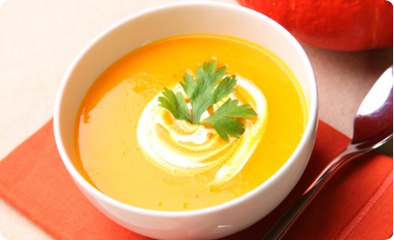
Ингредиенты:
700гр тыквы
500 гр куриных грудок
2 средне-большие картофелины
1/3 головки лука
2 моркови
50 гр твердого сыра
2 ст л лимон сока
1 ст л слив масла
5 кусочков батона
соль, перец, лаврушка, петрушка
Способ приготовления:
Ставим варить бульон из куриных грудок, добавив грамм 600-700 воды, соли, перца и лаврушку (мин 15-20).
Чистим все овощи. Режем: картофель некрупной соломкой, морковь на терке, тыкву крупным кубиком, лук мелко.
Налить чуть растит масла, обжарить слегка лук, туда же слив масло, морковь и картофель. Обжариваем еще минуту. Добавляем тыкву, грамм 100 куриного бульона, закрываем крышкой и тушим минут 25 до готовности овощей
За это время трем сыр, режем кубиками куриную грудку, измельчаем зелень. Далее нарезаем кубиками батон и обжариваем его в малом количестве растительного масла.
Добавляем к овощам оставшийся процеженный бульон и даем прокипеть пару минут. Измельчаем все блендером. Добавляем сок лимона, тертый сыр, курицу кубиками, солим, перчим, перемешиваем и даем закипеть.
Перед подачей добавить сухарики.
Приятного аппетита!

